Конспект НОД по развитию речи в старшей группе
Тема: «Профессии на стройке»
Цели
Коррекционно – образовательные. Расширение, активизация и актуализация словаря по теме «Профессии на стройке». Совершенствование грамматического строя речи (употребление существительных с предлогами, образование и употребление относительных прилагательных, согласование прилагательных с существительными). Совершенствования навыка слогового анализа слов. Совершенствование синтаксической стороны речи.
Коррекционно – развивающие. Развитие связной речи. Речевого слуха, фонематического восприятия. Координации речи с движением. Общей и мелкой моторики.
Коррекционно – воспитательные. Формирование навыков сотрудничества. Доброжелательности, инициативности. Ответственности, самостоятельности.
Оборудование. Многофукциональное игровое пособие «Волшебные круги», наглядная презентация, ноутбук, игра «Новоселье», магнитофон с записью упражнений маляры, смайлики по количеству детей, фото детей группы 3на 3.
Предварительная работа. Рассматривание картинок по теме. Чтение детям сказки «три поросёнка», беседа по сказке, игра – драматизация по сказке. Разучивание и уточнение словаря по теме. Организация сюжетно-ролевой игры «На стройке».
ХОД
Ритуал приветствия: Собрались все дети в круг,
Я твой друг и ты мой друг
Крепко за руки возьмёмся
И друг другу улыбнёмся
1.Организационный момент. (Создание эмоционально положительного фона занятия. Совершенствование грамматического строя речи (употребление существительных с предлогами, образование и употребление относительных прилагательных, согласование прилагательных с существительными).
Слайд 1
Педагог. Посмотрите на эти домики. Из какой сказки эти домики?
Дети. Из сказки «Три поросёнка»
Педагог. Почему вы так думаете?
Дети. В этой сказке поросята построили три домика. Ниф- Ниф построил домик из соломы, Наф-Наф — из веток, а Нуф- Нуф — из камней.
Педагог Верно. Сегодня мы и поговорим об этих поросятах-строителях. А для начала давайте поиграем с поросятами и домиками. Расскажите, что делают поросята.
Слайд 2
  - й р е б е н о к. Ниф-Ниф стоит перед домиком.
  - й ребенок. Наф-Наф прячется за домиком.
  - й ребенок. Нуф-Нуф прячется в домике.
  - й ребенок. Теперь Нуф-Нуф выглядывает из домика.
2.Игра «Волшебные круги» (совершенствование грамматического строя речи (образование и употребление относительных прилагательных)
Педагог. Давайте расскажем, какие домики были у поросят. Помогут нам вот такие волшебные круги. Каждый из вас будет крутить круги по очереди и говорить, из чего сделан домик.
Педагог . Домик из соломы — какой?
1 -й р е б е н о к. Соломенный.
Педагог .Домик из дерева — какой?
- й ребенок. Деревянный.
Педагог. Домик из камня — какой?
- й ребенок. Каменный.
Педагог . Домик из глины — какой?
1 -й р е б е н о к. Глиняный.
Педагог. Крыша из железа — какая?
  - й ребенок. Железная.
Педагог.Домик из кирпича — какая?
  - й ребенок. Кирпичный.
Педагог. Ступеньки из — какие?
3.Упражнение «Построй башню» (расширение глагольного словаря по теме «Профессии на стройке».
Педагог достает контейнер с кирпичиками
Педагог. Теперь мы будем строить башни из кирпичиков. Тот, кто подберет больше слов, отвечающих на вопрос «Что делает?», построит самую высокую башню. За каждое слово вы будете получать по кирпичику. Вспоминайте, как поросята строили дома, подбирайте подходящие слова.
Дети подбирают слова (строить, плести, копать, складывать, крыть, красить, прибивать, штукатурить, стеклить, проводить, белить, утеплять, замазывать и т. п.), получают кирпичики, строят из них башни, определяют победителя.
4.Физкультурная пауза упражнение «Маляры»
5.Игра «Громко хлопай» (Развитие фонематического восприятия.)
. Педагог просит детей остаться на ковре.
Педагог. Послушайте стихотворение и подумайте, какой звук встречается в нём чаще других.
Даня долго строит дом
Добрым делом занят он.
Дети. Д.
Педагог. Верно. Звук Д. А теперь внимательно слушайте меня и хлопайте, как только услышите звук Д
Д,м,к,ж,д,р, з, д.
До, Та, Му, Да, Ко, Ду.
Дуб, зубы, тапки, Дрова, вата, кости, Добрый, светлый, Долгий.
6. Игра «Новоселье», «Определи количество слогов» (Развивать навыки слогового анализа слова).
Педагог просит детей сесть за столы, на который лежат аппликации домов пятиэтажных с пятью подъездами. Задание выполняют парами, один дом на двоих детей.
Педагог. Сейчас у нас новоселье, нам нужно расселить своих друзей. У кого имя состоит из одного слога поселить на первый этаж, из двух слогов на второй этаж, из трёх слогов на третий этаж.
7. Игра «Крути волчок, и назови кто лишний» (связная речь, составление сложноподчиненных предложений со словами потому что, развитие мышления)
Педагог просит детей подойти к столу с волчком и картинками, на которых изображены профессии строителей.
Педагог . По очереди будем крутить волчок когда он остановится нужно взять картинку на которую показала стрелка назвать какая профессия лишняя и почему.

Врач, воспитатель, каменщик, логопед.
Дети: Каменщик лишний, потому что он работает на стройке. А врач, воспитатель, логопед работают в детском саду.
Маляр, продавец, штукатур, архитектор.
Дети: Лишний продавец, потому что он работает в магазине. А маляр, штукатур, архитектор работают на стройке.
Кондуктор, крановщик, экскаваторщик, плотник
Дети: Лишний кондуктор, потому что он работает на транспорте. А крановщик, экскаваторщик, плотник работают на стройке.
Летчик, капитан, плотник, таксист.
Дети: Лишний плотник, потому что он работает на стройке. А Летчик, капитан, таксист работают на транспорте.
Сегодня мы с вами говорили о профессиях строителей и в заключении, я хочу прочитать вам стихотворение
Профессии бывают разные
Все они очень важные
Повар, плотник и шофёр,
Педагог, маляр, монтёр
Все профессии важны, Все для Кодинска нужны.
Итог: Если вам понравилось сегодня играть возьмите весёлый смайлик, а если нет то грустный. Что вам понравилось? Что нового узнали? Что было трудно?

Профессии бывают разные
Все они очень важные
Повар, плотник и шофёр,
Педагог, маляр, монтёр
Все профессии важны, Все для Кодинска нужны.

Собрались все дети в круг,
Я твой друг и ты мой др
Крепко за руки возьмёмся
И друг другу улыбнёмся

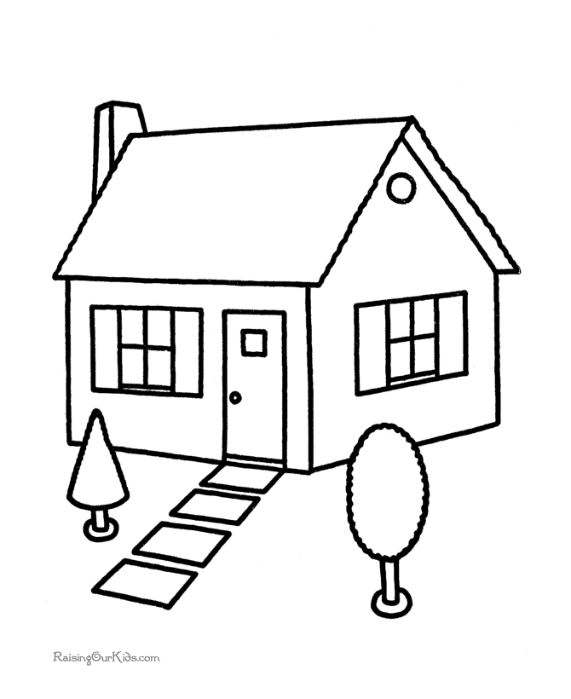 |  | 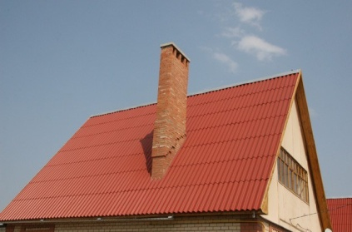
 | 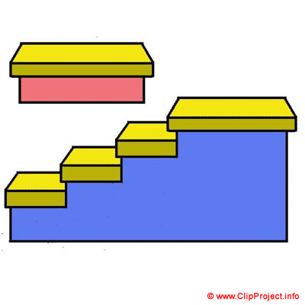 | 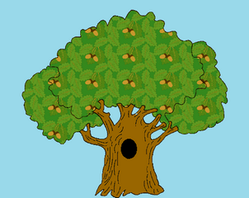
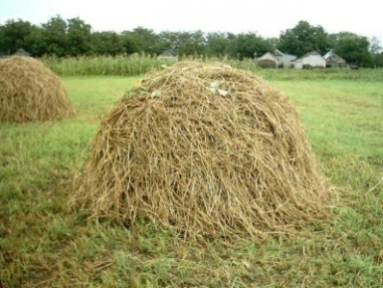 |  | 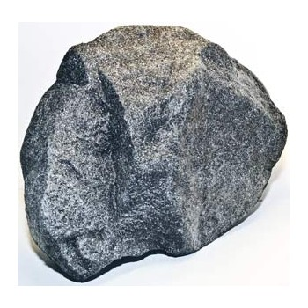
 | 